INFORMAÇÃO À IMPRENSA
7 de Julho 2025

Operação portuária e fluvial
GRUPO ETE E GRUPO POUSADINHA APRESENTAM NOVO TERMINAL FLUVIAL DE CASTANHEIRA DO RIBATEJO
Infraestrutura do Grupo ETE vai retirar entre 100 a 400 camiões da cidade de Lisboa por dia e evita mais de mil toneladas de CO2eq por ano.
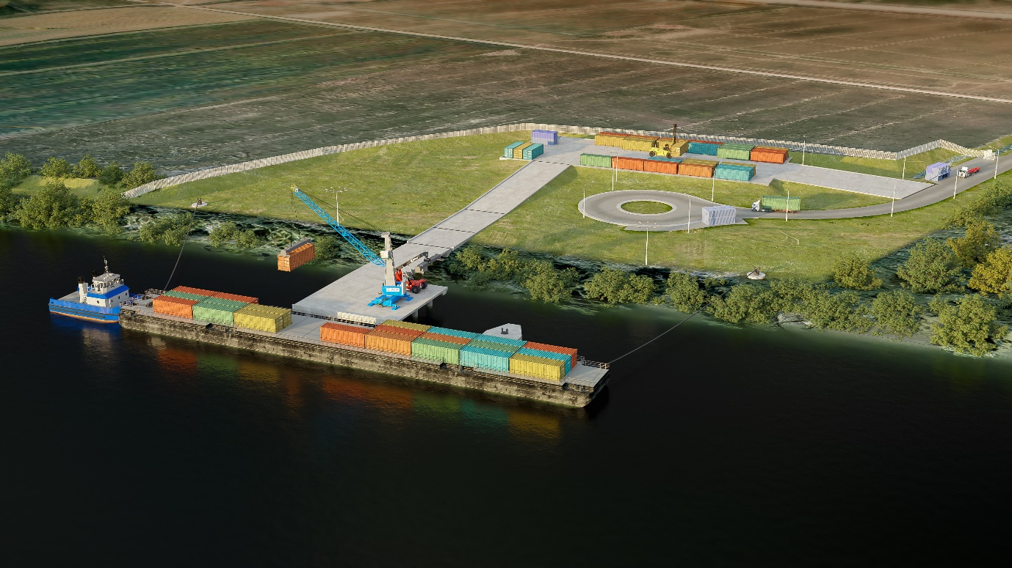
(imagem ilustrativa)
Lisboa, 7 julho de 2025 – O Projeto do Terminal Fluvial de Castanheira do Ribatejo foi oficialmente apresentado esta segunda-feira, num evento que contou com a presença do Secretário de Estado das Infraestruturas, Hugo Espírito Santo.
Para o Governo “este é um investimento estratégico para a sustentabilidade e eficiência logística da região e que permitirá retirar centenas de camiões do centro da cidade de Lisboa, assim como reduzir mais de mil toneladas de emissões de CO2eq por ano. O Governo valoriza todas as infraestruturas ligadas à exportação, consciente de que esta é uma pedra angular da economia portuguesa. O desenvolvimento dos portos é absoluta prioridade nacional.”.

Com um investimento inicial estimado de onze milhões de euros, o novo terminal portuário marca um avanço estratégico na intermodalidade do transporte de mercadorias e passa a ser uma nova porta de entrada e de saída do Porto de Lisboa, visando reforçar toda a região como um hub logístico de referência. Governo, Porto de Lisboa e autarquias locais saudaram o projeto na cerimónia de apresentação.
IMPACTO AMBIENTAL
Esta infraestrutura promove o transporte fluvial como alternativa à rodovia, permitindo retirar um número significativo de camiões dos acessos rodoviários de Lisboa. Em números, cada barcaça comporta até cem vezes mais contentores do que um camião em cada viagem e vai ser possível movimentar até 4 barcaças em simultâneo. Esse é um contributo ímpar para a redução da pegada de carbono, e para a otimização da segurança e da eficiência económica do transporte.
Cerca de 85% das mercadorias movimentadas no Porto de Lisboa têm origem ou destino a norte do rio Tejo, o que significa que o Terminal Fluvial da Castanheira do Ribatejo é uma solução logística amiga do ambiente, com maior eficiência operacional, permitindo uma redução de custos para os transportadores.

INFRAESTRUTURA E ATIVIDADE
O terminal contará com uma área de 2 hectares, incluindo um cais de atracação com rampas de acesso, uma grua elétrica e equipamentos portuários adequados à operação. Contará também com um parque com capacidade para 300 contentores e ainda com a possibilidade de prestação de serviços de reparação e manutenção naval no local.

Numa primeira fase, prevê-se uma movimentação fluvial superior a 2.500 toneladas de carga por dia, com um volume entre 20 mil e 70 mil TEU por ano. Estima-se que, com a expansão do terminal, a movimentação possa registar-se nos 200 mil TEU por ano.
UMA PARCERIA ESTRATÉGICA
A Companhia do Porto da Castanheira (CPC), Lda, empresa responsável pela construção e gestão do novo terminal fluvial, resulta de uma parceria estratégica entre o Grupo ETE — com mais de 89 anos de experiência no setor marítimo, portuário e fluvial — e o Grupo Pousadinha, um operador económico local, detentor dos terrenos que dão agora lugar ao novo terminal. A localização privilegiada, na margem norte do Tejo, a 55 km de Lisboa e junto às plataformas logísticas de Lisboa Norte, Carregado e Azambuja, assegura acessos estratégicos e rápidos, via rodoviária e também ferroviária, complementando a operação fluvial a que o novo terminal se irá dedicar.
“O novo cais fluvial alarga a multimodalidade na grande Lisboa, reduz a circulação rodoviária e as emissões de carbono do sistema logístico, e reforça a importância da Castanheira do Ribatejo como área de desenvolvimento económico metropolitano.
Iniciamos hoje uma nova fase de trabalho com o Governo, que está sensibilizado para a importância desta nossa estratégia municipal para toda a região”, afirma Fernando Ferreira, Presidente da Câmara Municipal de Vila Franca de Xira.
“Com este projeto, o Grupo ETE e o Grupo Pousadinha reforçam a sua aposta na criação de valor económico, social e ambiental, contribuindo para um setor portuário mais moderno, sustentável e competitivo, bem como para o desenvolvimento da região de Castanheira do Ribatejo. O Terminal Fluvial da Castanheira do Ribatejo constitui uma solução de futuro para a logística nacional, unindo Portugal e valorizando as regiões. Uma solução nacional com identidade regional.”, destacam Luís Figueiredo, Presidente do Conselho de Administração do Grupo ETE, Pedro Vigouroux e João Folque, Grupo Pousadinha.

Sobre o GRUPO ETE

Fundado em 1936, o GRUPO ETE é uma referência no sector marítimo portuário, integrando as áreas de Operação Portuária, Transporte Marítimo, Operação Logística, Transporte Fluvial, Serviços Marítimos, Engenharia, Construção e Reparação Naval. Detido exclusivamente por capitais portugueses, o GRUPO ETE emprega mais de 1.500 colaboradores e gera um volume de negócios anual superior a 325 milhões de euros.

O Grupo tem uma presença internacional com operações próprias em 9 países (Portugal, Espanha, Reino Unido, Bélgica, Cabo Verde, Moçambique, Colômbia, Uruguai e Dubai)., em 4 continentes.

Mais informações
Gabinete de Comunicação | Grupo ETE | Corporate
Inês Oliveira | +351 91 051 88 45 | ines.oliveira@ete.pt

Contactos à imprensa:
Jorge Coelho | jorgecoelho@lpmcom.pt
Afonso Azevedo Neves | aan@ampassociates.pt

